MATERIALI PER I GRUPPI IN PREPARAZIONE
ALL’ASSEMBLEA PARROCCHIALE

Questo file contiene:
- Un percorso per gli acierrini per aiutarli a essere protagonisti del percorso assembleare
- Un momento di preghiera pensato per il settore Adulti
- Un incontro preparatorio per adulti
- Uno schema per un’Assemblea preliminare del settore Giovani (giovani e giovanissimi)

Ovviamente, è pensabile trasformare il momento di preghiera in un appuntamento unitario. Allo stesso modo i materiali per adulti possono essere estesi ai giovani, o quelli per giovani e giovanissimi utilizzati solo per i giovanissimi... La vostra fantasia e lettura della realtà è sempre fondamentale…
ACR
Il cammino assembleare è caratterizzato da un tempo di discernimento che vede ogni socio protagonista della crescita dell'Associazione di cui è parte.
Il percorso che segue è pensato per i bambini e i ragazzi dell'ACR ed è un modo per poter loro ricordare delle radici che sono alla base del loro esserci in Azione Cattolica.
Si articola in due o tre incontri, a seconda delle esigenze delle parrocchie e del modo di articolarlo.
Si tratta di spunti, di indicazioni, che ogni parrocchia può scegliere di organizzare ed adattare come meglio ritiene opportuno.
L'importante è tenere presenti i seguenti obiettivi:
- il ragazzo conosce la realtà associativa, riconosce gli "ingredienti" che la costituiscono (il protagonismo dei soci, la centralità delle persone, la dimensione dell'incontro, la gioia del servizio, la fede, l'attenzione alle diverse fasce d'età con la suddivisione in settori di appartenenza);
- il ragazzo si sente parte dell'Azione Cattolica e protagonista della stessa. Riconosce l'Azione Cattolica come luogo democratico in cui ciascuno ha diritto di dire la propria e di essere ascoltato. A vari livelli, ogni gruppo sarà presente all'Assemblea parrocchiale, rappresentato dai propri educatori (i più grandi potrebbero anche scegliere un referente che partecipi all'assemblea) che porteranno il risultato del loro lavoro nei gruppi.

Attività 1
Questa prima attività è uguale per tutti gli archi di età. Si può pensare di svolgerla tutti insieme oppure ciascuno nel proprio gruppo.

Obiettivo:
Il ragazzo sperimenta la bellezza dell’associazione, scoprendo e gustando i suoi ingredienti.
______________
I ragazzi dovranno superare delle prove.
Al termine di ogni prova riceveranno un ingrediente.
Al termine di tutte le prove ogni bambino riceverà una ricetta per la preparazione di biscotti.
I bambini e ragazzi porteranno a casa la ricetta e si potrà chiedere loro di preparare i biscotti e degustarli insieme l'incontro successivo a conclusione del percorso.

Le prove previste possono essere svolte tutte, oppure, se si sceglie di far giocare tutti gli archi di età insieme, si può affidare ad ogni arco di età due delle prove totali. Quindi ogni gruppo riceverà due indizi per la ricetta finale.
Durante le prove i bambini e ragazzi possono essere divisi anche in squadre se la prova lo richiede.
Gli educatori sceglieranno la modalità più opportuna per poter affidare l'indizio per ogni gioco.
Al termine delle prove, ci si incontrerà insieme e, unendo gli indizi trovati si spiegherà il senso di ogni ingrediente, facendo la relazione con gli ingredienti che caratterizzano l'Azione Cattolica.

Le prove (indicative... possono anche variare)
• Primo ingrediente: la farina.
Una staffetta, creando un piccolo percorso: da un lato del percorso una bacinella con della farina. Dall'altro lato un'altra bacinella vuota. Ogni bambino, a turno, con un cucchiaio, dovrà prendere la farina dalla bacinella piena e trasportarla nella bacinella vuota. Si potrà ottenere l'indizio solo quando tutta la farina sarà stata trasportata nell'altra bacinella (considerare anche la variabile tempo. Cioè stabilire un tempo massimo entro il quale terminare la prova).
Al termine della prova guadagnano la farina. (si può scegliere di fargli guadagnare l'ingrediente vero e proprio, oppure se lasciar loro un foglio con su scritto l'ingrediente di riferimento).

• Secondo ingrediente: le uova (sono tre in tutto)
I passaggi della palla all’indietro: i ragazzi sono seduti in fila, un po’ distanziati tra di loro, tutti rivolti nella stessa direzione. Si dovranno passare le uova all’indietro fino all’ultimo ragazzo. Bisogna fare attenzione e passarle con delicatezza per evitare che cadano. Solo salvando tutte e tre le uova la prova potrà ritenersi superata. (Per i più piccoli si può farli mettere in riga di fianco, in modo da rendere più semplice il passaggio da un bimbo all'altro).
Al termine della prova si conquista il secondo ingrediente (secondo la modalità descritta in precedenza).

• Terzo ingrediente: burro
La squadra verrà divisa in due gruppi: gli "preparatori" e gli "assaggiatori". I ruoli dovranno essere intercambiabili (ogni ragazzo dovrà essere assaggiatore e preparatore).
I ragazzi hanno a disposizione fette biscottate (o fette di pane) e burro. Con un coltello di plastica o con il dito dovranno spalmare un po' di burro sulla fetta biscottata e farla mangiare all'assaggiatore. Per rendere più divertente e "complicata" la prova, il preparatore può imboccare l'assaggiatore.
Tutti gli assaggiatori dovranno aver mangiato tutto il preparato (per evitare di sprecare cibo, magari le fette biscottate possono essere già spezzettate in piccole porzioni).
La prova sarà superata quando tutti avranno assaggiato il composto.

• Quarto ingrediente: sale e zucchero
La squadra sarà divisa in due gruppi.
Una metà sarà bendata, dovrà essere guidata. L'altra metà farà da guida.
I bambini giocheranno a coppia. I componenti della coppia saranno disposti in due parti opposte del campo.
Nel campo ci saranno ostacoli (anche sedie).
Al via, tutti i bambini non bendati, che avranno in mano un bicchiere con, o sale o zucchero, dovranno dare indicazioni vocali ai bambini bendati che dovranno cercare di raggiungere il loro compagno dall'altra parte del campo.
Una volta raggiunto l'amico, dovranno assaggiare il contenuto del bicchiere e dire se si tratta di un bicchiere con zucchero o sale all'interno.
La prova sarà superata se tutte le coppie avranno indovinato di cosa si tratta.

- Quinto ingrediente: cioccolato
Si tratta di una staffetta. Da una parte del campo ci sarà un cesto con delle immagini di diversi dolci o piatti.
Dall'altra parte ci saranno due ceste.
Pescando dal primo cesto i bambini dovranno dividere, a turno, i piatti in cui è contenuto cioccolato, da quelli in cui non è contenuto il cioccolato. Li posizioneranno in due cesti diversi posizionati al di là del campo da gioco.
Se riusciranno, in un certo tempo a suddividere senza errori i piatti, potranno ricevere il nuovo indizio.

• Sesto indizio: il lievito
Proponiamo due varianti di gioco:
- la prova consiste nel comporre con i corpi di tutti i componenti della squadra la parola lievito;
- la prova consiste in una staffetta. In una cesta ci sono tante lettere diverse. I bambini dovranno pescare solo le lettere che formano la parola lievito e portarle nel cesto al di là del campo da gioco.
_________________________
Al termine delle prove si farà il resoconto degli indizi trovati dalle squadre e un educatore, mostrando tutti gli ingredienti trovati, ne spiegherà il significato relativo all'Associazione, come scritto di seguito:

1. Farina; la farina siamo noi, tutta la comunità, dai più piccini ai più grandi, che però da sola non basta a far diventare buono un dolce.
2. Burro; il burro è l'incontro, è il ritrovarsi tutti assieme condividendo momenti di amicizia e di responsabilità. E' l'attività, il gruppo e il gioco che ci uniscono quando ci incontriamo.
3. Zucchero; lo zucchero è la gioia e il servizio, il sentimento che ci accomuna e ci fa continuare
a venire qui tutte le volte perché "Bella è l' ACR!"
4. Cioccolato; il cioccolato è il cammino annuale, che è sempre diverso e sempre nuovo, è l'ingrediente che rende più goloso ogni dolce e che ci fa venire voglia di mangiarlo!
5. Uova; le uova sono i tre settori nel quale è divisa l'Azione Cattolica: l'Acr, i Giovanissimi e i Giovani, gli Adulti.
6. Lievito; il lievito è la Fede, l'ingrediente che fa gonfiare il dolce, che lo rende soffice e più goloso, senza il quale il dolce non avrebbe uguale sapore e dimensione.
7. Pizzico di sale; il pizzico di sale è quella cosa in più che sembra inutile ma che in realtà cambia tutto! E' il sì di ognuno di noi, il sì all'adesione all' Azione Cattolica, una goccia nel mare che insieme alle altre può fare un oceano.
8. L’impasto è l’associazione, l’insieme degli ingredienti..tutto quello che serve per rendere sempre più bella l’associazione!!
9. I biscotti, che ogni ragazzo si porta a casa da cuocere, rappresentano ciò che ciascuno di noi riceve dall’associazione... dagli eventi diocesani, dagli incontri con il gruppo, dai miei amici e anche gli educatori.
______________________________
Al termine viene lasciato ad ogni bambino la ricetta per i biscotti.
se si vuole, sul retro del foglio lasciato ai bambini, si può inserire anche il significato degli ingredienti relativi all'AC.
Si potrebbe chiedere ai genitori dei bambini di preparare questi biscotti da poter condividere o con i bambini il sabato successivo, o, perché no, anche in occasione dell'Assemblea parrocchiale.
____________________________________
Ricetta per i biscotti
Ingredienti per circa 50 biscotti:
•250gr di Farina 00 circa
•120gr di Cioccolato in polvere zuccherato
•1 cucchiaino di Lievito
•40gr di Burro
•2 Uova e 1 Tuorlo
•100gr di Zucchero
•3 Cucchiai di Cacao Amaro
- un pizzico di sale.

Preparazione:
Tappa 1
Sbattiamo il burro ammorbidito con lo zucchero, quindi aggiungiamo le due uova e il tuorlo e sbattiamo fino ad ottenere una crema chiara.
Tappa 2
A questo punto aggiungiamo anche il cioccolato in polvere zuccherato e continuiamo ad amalgamare tutto quanto; poi uniamo la farina setacciata con il cacao, il pizzico di sale e il lievito e li aggiungiamo a cucchiaiate mentre si sta lavorando l'impasto.
Tappa 3
Quando abbiamo ottenuto un impasto omogeneo e liscio possiamo farne una palla e lasciarla in frigo per una mezz’ora o poco più in modo tale che si rassodi la pasta e sia più facile lavorarla.
Tappa 4
Trascorso il tempo necessario possiamo stendere la pasta su un ripiano cosparso di farina e realizzare tutte le nostre formine che andremo ad adagiare su una teglia da forno ricoperta di carta forno ed inforniamo in forno già caldo a 180gradi per circa 10 minuti, a seconda dell'altezza della pasta, io la faccio alta circa 2cm. Sfornati i biscotti li lasciamo raffreddare e se vogliamo possiamo cospargerli di zucchero a velo.
_______________________________________________________________________________________
Attività 2

Quest'attività è diversificata per archi di età. Al termine dell'attività è prevista la realizzazione di un manufatto diverso che verrà presentato il giorno dell'assemblea da un educatore portavoce o da un rappresentante dei bambini.

piccolissimi e 6/8

"L'Azione Cattolica Italiana è soprattutto una realtà di cristiani che si conoscono e si vogliono bene!"
I bambini percepiscono l'idea della Chiesa come casa accogliente. E' l'AC che è parte della Chiesa.
Sono gli aderenti all'Azione Cattolica che fanno la Chiesa; una Chiesa dalle porte aperte perché é accogliente grazie al fatto che le persone che ne fanno parte si conoscono e si vogliono bene; così come ci insegna il nostro caro Vittorio Bachelet.
I bambini saranno impegnati nella costruzione di una casa:
- le pareti della casa potranno essere costruite con scatole da scarpe (che costituiscono i mattoni, rivestiti con carta da imballaggio) o anche più semplicemente con uno scatolone dipinto come meglio si desidera;
- sulle pareti della casa i bambini scriveranno i loro nomi o incolleranno i disegni con i loro autoritratti. Potranno essere aggiunti, ai loro volti, anche alcune foto degli altri gruppi. Il senso è che ogni aderente forma le pareti della casa che è la Chiesa. Senza di loro la casa non può reggersi, non può esistere .. quindi ognuno, proprio come ogni mattone della casa, è indispensabile per l'Associazione e per la Chiesa stessa.
Inoltre, l'AC non è fatta solo da bimbi, ma anche da giovani e adulti che come loro scelgono di esserci;
- sulla porta della casa verrà scritta la citazione di Bachelet. La via privilegiata per essere di AC è l'amore, il volersi bene, il sentirsi parte di un'unica grande famiglia, dove ciò che conta è il non essere mai soli ma sempre insieme ad altri che scelgono di condividere il cammino di fede intrapreso,
- sul tetto l'immagine di Gesù (si scelga un'immagine di Gesù che accoglie, che sia "a misura di bambino"). E' Lui che ci protegge e ci custodisce nel nostro cammino di fede.

La casa costruita verrà portata e presentata il giorno dell'Assemblea.
____________________________________________________________________________

9/11

"Bella è l'ACR"
I 9/11 si soffermeranno su questo "slogan" che racconta della proposta che l'AC fa per i bambini e i ragazzi della loro età.
Secondo il loro linguaggio i ragazzi racconteranno perché per loro l'ACR è bella, quali sono i loro sogni e i loro desideri perché l'ACR continui ad essere bella o lo diventi ancor di più.
Verrà presentato loro un cartellone che terrà rappresentata la schermata di un gruppo di whatsapp.
Il nome del gruppo sarà "Bella è l'ACR".
Ogni bambino inserirà il proprio intervento nel gruppo scrivendo il proprio nome e rispondendo alla riflessione sopra descritta.
La compilazione del cartellone avverrà parallelamente ad un confronto tra i bambini.
Al termine dell'attività provvederanno a costruire, su cartellone bianco, piccole emoticon con faccine divertenti e simpatiche che esplicitano i sentimenti che si provano quando si viene all'ACR (gioia, divertimento, emozione, ecc ...) prendendo spunto sempre dalle faccine utilizzate su whatsapp.
Le emoticon saranno ritagliate e consegnate ai partecipanti il giorno dell'Assemblea.
______________________________________________________________________________________

12/14
"Noi contiamo! ..... per comprendere il senso della scelta democratica"
I ragazzi 12/14 si soffermano sulla democraticità che caratterizza l'associazione.
Dopo aver spiegato loro che in ambito associativo tutti i soci hanno voce in capitolo, si cimentano nel dare un contributo per la formulazione dello "statuto" associativo.
Divisi in 4 gruppi, ognuno di essi prova a soffermarsi su un aspetto che caratterizza l'ACR, cercando di mettere per iscritto un regolamento fatto a misura di ragazzo.
Di seguito inseriamo le tematiche su cui soffermarsi in ogni sottogruppo e alcune domande che possono essere utili come punto di partenza per una riflessione dalla quale verranno fuori alcuni punti da mettere per iscritto nella stesura dello "statuto":

1. Protagonismo dei ragazzi: cosa potrebbe fare l'AC per farci sentire importanti? Cosa desideriamo dall'AC? Quali possono essere le attenzioni che l'AC può dedicarci? Cosa potrebbe essere più utile per accompagnarci nella crescita?

2. L'ACR e la Chiesa: la nostra comunità ecclesiale cosa potrebbe fare per farci sentire partecipi? cosa dovrebbe avere la celebrazione eucaristica per essere "attraente" per noi? come vorremmo che fossero gli ambienti della nostra chiesa? vorremmo cambiare qualcosa nella nostra chiesa? che rapporto desideriamo avere con il nostro sacerdote?

3. L'ACR e la missionarietà: cosa potremmo fare come gruppo per essere vicini alle persone povere della nostra città/paese? quali potrebbero essere gli impegni che noi potremmo prenderci come gruppo nel corso dell'anno pensando alla nostra chiesa e alle diverse povertà?

4. L'ACR e i genitori: cosa ci aspettiamo dai nostri genitori? Come vorremmo che l'AC li coinvolga? In cosa desideriamo che loro ci ascoltassero un po' di più? Come potrebbe l'AC fare da legame tra noi e i nostri genitori?
____________________________
Ogni gruppo si sofferma a riflettere su queste domande e prova a scrivere qualche "articolo".
Si ritorna poi in gruppo e ogni gruppo legge, uno alla volta, gli "articoli" scritti in relazione al tema affrontato.
A questo punto, come per la votazione dello Statuto, ad ogni ragazzo verrà dato un cartellino verde e uno rosso.
Alla lettura di ogni "articolo", tutti sono chiamati alla votazione: verde per il consenso, rosso per il dissenso relativo a quell'articolo.
Gli articoli che otterranno la maggioranza di assensi entreranno a far parte dello Stato.
Su quelli per cui si avranno dissensi, si proverà a chiedere qualche spiegazione e, magari, a modificare l'articolo.
Al termine verrà redatto lo statuto per l'ACR che verrà presentato all'Assemblea: è la voce dei ragazzi in Associazione.

Attraverso quest'attività i ragazzi comprenderanno come la democraticità nell'Associazione consiste nella possibilità da parte di ciascuno di esprimere liberamente il proprio pensiero e di avere voce in capitolo nella "definizione" del documento che rappresenta l'identità dell'Associazione stessa.
____________________________________

Questo Statuto verrà inviato al centro diocesano in modo da poter costruire un documento unico che possa essere letto durante l'assemblea diocesana e possa rappresentare il punto di partenza per il lavoro della futura equipe diocesana.
Settore Adulti
Momento di preghiera
“Rallegratevi ed esultate”
(buono anche per giovani e giovanissimi)

Canto iniziale: Alla tua presenza
Alla tua presenza portaci Signor,
nei tuoi atri noi vogliamo dimorar.
Nel tuo tempio intoneremo inni a Te,
canti di lode alla tua maestà.
Il tuo Santo Spirito ci guidi dove sei tu,
alla tua presenza Signore Gesù.
In eterno canteremo gloria a te, Signor.
Alla tua presenza,
alla tua presenza,
per sempre insieme a te Gesù.

Sac:Nel nome del Padre, del Figlio e dello Spirito Santo.
T:Amen

Introduzione
L: L’Azione Cattolica sta vivendo un tempo prezioso, un tempo che serve a riscoprire la bellezza di essere associazione, a riscoprire il volto della nostra Azione Cattolica per sentircene pienamente parte.
L’esercizio della scelta democratica attraverso il rinnovo dei consigli parrocchiali di Ac, se ben vissuto da tutti, dà il senso di una corresponsabilità diffusa, quella corresponsabilità che qualifica l’esperienza dell’ Ac e che è il solo terreno in cui può maturare la disponibilità ad assumersi specifiche responsabilità nella vita dell’associazione, ma che è anche il contesto in cui poter cogliere il valore del discernimento comunitario.

Lettura brano evangelico dell’anno (Matteo 4,23- 5,12)

Per riflettere
L: Gesù indica nella gioia delle beatitudini lo stile della missione. Egli stesso incarna e proclama questo stile. Le beatitudini non evocano cose straordinarie, ma vicende di tutti i giorni, il desiderio di felicità, una trama di situazioni comuni, fatiche, speranze, lacrime e sorrisi. In queste situazioni, Gesù indica le vie della missione, capovolgendo i criteri umani: povertà, mitezza, sopportazione, fedeltà, desiderio di giustizia e di pace. Questo stile, vissuto nella gioia interiore che viene dalla fede, è capace di rigenerare in modo radicale la vita personale e il mondo
Pausa di silenzio

Riflessione del celebrante

Poi un lettore continua con la riflessione:
L: Dall’incontro di Papa Francesco con l’AC (3 Maggio 2014)
Una AC en salida = in uscita. Il Papa ci ha invitati a vivere una Chiesa en salida e in essa dobbiamo vivere, per essere fedeli alla nostra identità. Abbiamo bisogno e il popolo di Dio ha bisogno di una “AC en salida”. Una AC en salida è disposta ad arrivare a tutti, in tutti i luoghi e in tutte le occasioni. Una AC en salida si forma nella e per la missione perché in essa realizza la propria vocazione battesimale. Una AC en salida vive con profondità interiore e crea «spazi adatti a motivare e risanare» (EG 77), offre opportunità per crescere nell’incontro personale e comunitario con Gesù, ascoltando la sua Parola, celebrandolo nei sacramenti e così identificandoci e configurandoci con Lui. Il nostro “capolavoro” è la santità. Una AC en salida prega e, perché prega, non ha paura di convertirsi e sperimenta che lì sta il principio vitale della sua crescita come cristiani. Una AC en salida ha incontrato il suo tesoro e vuole condividerlo con gli altri, per questo evangelizza come comunità di discepoli missionari, con passione e senza fatica. Una AC en salida è la AC di papa Francesco che ci rivela oggi la compassione e la misericordia che deve risplendere sul volto della Chiesa e in tutti i suoi gesti. 15 Una AC en salida è la AC di Gesù Cristo evangelizzatore, itinerante e pellegrino, missionario del Padre e amico di tutti gli uomini. Che lo Spirito Santo ci dia la forza e Maria, la Madre dell’Evangelizzazione, ci incoraggi ad annunciare la novità del Vangelo con audacia e ci permetta di accompagnare il Santo Padre nel suo sogno di «una scelta missionaria capace di trasformare ogni cosa» (EG 27) per arrivare a tutti!

Presidente: Affidiamo al Signore questo nuovo cammino. A Lui rendiamo grazie per tutto quello che di buono siamo riusciti a fare in questi anni: per le persone incontrate, per il sostegno offerto alla crescita di tanti, per gli interrogativi che abbiamo aiutato ad emergere, per la ricerca che abbiamo stimolato, per la presenza efficace della sua grazia che abbiamo imparato a contemplare con stupore e gratitudine come ciò che sempre ci precede nella vita di chi ci sta accanto e nella nostra stessa vita. Nelle sue mani mettiamo le difficoltà, le lentezze, le fatiche, le tensioni, le ansie e i germi di novità e di speranza. A Lui chiediamo di continuare a sostenere il nostro procedere, perché sia sempre proteso in avanti, nell’apertura fiduciosa del cuore all’azione imprevedibile, quanto certa e feconda, della sua grazia che interiormente ci trasforma e irresistibilmente ci muove.

Sac: L’Azione Cattolica vi chiama a questa vocazione, per questo lodiamo e benediciamo il Padre celeste per averci donato nel Vangelo la Parola del suo Figlio unigenito. Egli parla a ognuno di noi se lo cerchiamo con cuore sincero e facciamo la sua volontà.

L: Preghiamo allora e diciamo: Aiutaci, Signore, a capire il tuo disegno su di noi.

Perché, attraverso il Vangelo, il tuo Santo Spirito ci rivela i tuoi progetti di bontà e di misericordia su di noi. Preghiamo.

Perché, attraverso il Vangelo, il tuo Santo Spirito ci dona una conoscenza più intensa del tuo amatissimo Figlio Gesù. Preghiamo.

Perché, attraverso il Vangelo, il tuo Santo Spirito ci insegna a riporre in Te la nostra fiducia. Preghiamo.

Perché, attraverso il Vangelo, il tuo Santo Spirito ci guida a una intimità sempre più profonda con Te. Preghiamo.

Sac: Sii benedetto o Signore, Dio eterno e misericordioso, e ogni creatura dell’universo esalti il tuo Santo Nome, perché Tu sei luce amabile e splendente, che ci illumina nelle oscurità di questo mondo, ci invita e ci guida verso Te, nostro Padre, che vivi glorioso con il Figlio tuo Gesù, nostro Salvatore e fratello, e ci santifichi nell’unità dello Spirito Santo per i secoli eterni.

T: Amen.

Canto finale
Chiama il cuore

L’acqua del torrente scorre limpida,
scivolando, lungo i miei pensieri,
che si tuffano confusi in una rapida
cerco dentro me di afferarli.
Spesso ci lasciamo trascinare giù,
tra le cose inutili del mondo,
ci dimentichiamo e poi non ti cerchiamo più,
ma tu conosci me, chiama il cuore...
Chiama il cuore chiama,
che chi ama vive veramente
chiama il cuore chiama,
che ogni cuore è un nome legato al nome di Dio!
Senza la speranza non è facile
dare luce al buio della notte,
ma io credo che un miracolo è possibile
se tu sarai con me mio Signore...
Chiama il cuore chiama,
che chi ama vive veramente
chiama il cuore chiama,
che ogni cuore è un nome legato al nome di Dio!
Libero, unico, irripetibile cuore nel cielo con Te
mio Signore con Te!

Settore Adulti – incontro preparatorio

(Proponiamo un incontro di verifica in preparazione all’assemblea di AC e al nuovo anno associativo con nuovi responsabili, su ciò che è stato fatto e su ciò che vorremmo si facesse nel gruppo adulti. Il gruppo mi ha aiutato o mi aiuterà a crescere nella fede?)

“QUESTO È IL NOSTRO TEMPO…”
1. È TEMPO DI STUPORE: la partecipazione al Gruppo Adulti mi deve aiutare a ri-motivare la mia fede, perché io possa testimoniare al mondo la “novità” del Vangelo.

2. È TEMPO DI RICERCA: confrontarmi con gli amici del Gruppo mi deve aiutare a “orientare” i miei dubbi e a ricercare la verità, passando attraverso una condivisione sincera tra persone, che possono diventare per noi un segno.

3. È TEMPO DI PERDONO: il gruppo mi deve aiutare a crescere in questa dimensione fondamentale per il cristiano.

4. È TEMPO DI RESTITUZIONE: il cammino associativo mi deve aiutare a maturare una coscienza sociale, cioè un’apertura al mondo che ci circonda, ai bisogni e alle necessità dei fratelli, luogo privilegiato dell’incontro con Cristo.

5. È TEMPO DI INCONTRO: nel gruppo devo trovare un clima di accoglienza e di stima, che mi permette di vivere meglio il mio incontro col Signore.

Proposte e suggerimenti per il triennio associativo…

Preghiera di ringraziamento per l’Azione Cattolica
Grazie, Signore, di averci donato la tua Chiesa,
mistero di comunione missionaria
e di averci chiamato a servirla insieme attraverso l’Azione Cattolica.
Aiutaci ad essere tuoi collaboratori
perché diventi una Chiesa sempre più
solidale con il genere umano e con la sua storia.
Donaci il coraggio e la gioia per essere fedeli ogni giorno
all’opera che ci hai affidato
e di procedere nelle vie della fede e della santità.
Affidiamo il nostro cammino alla Vergine fedele
che è Tua e nostra Madre.
Te lo chiediamo per Gesù Cristo, nostro Signore. Amen
SETTORE GIOVANI
Laboratorio per Assemblea di settore (giovani e giovanissimi) di inizio triennio
TUTTO PARTE DA NOI!!!
Ogni tre anni l’Azione Cattolica rinnova i suoi consigli parrocchiali, diocesani, regionali e il consiglio nazionale.
Il tempo dell’assemblea parrocchiale è sicuramente prezioso, in quanto rappresenta il tempo per la riflessione e la scelta sul futuro dell’Azione Cattolica, quindi noi del settore giovani pensiamo che tale scelta non vada improvvisata ma meditata attraverso un tempo di discernimento.
Il laboratorio che abbiamo pensato punta a mirare sulla valorizzazione del singolo socio, appunto “tutto parte da noi” in modo tale che ciascun giovanissimo e giovane si senta responsabile della singola scelta fatta.(tempo previsto massimo 1 ora e 30 minuti /2 ore).
Il laboratorio prevede un incontro unitario tra giovanissimi e giovani, e rappresenta dunque una vera e propria assemblea del settore giovani (la modalità può variare in base alle esigenze parrocchiali).
L’obiettivo è quello di valorizzare le scelte democratiche compiute nella grande e bella famiglia di AC, scelte di RESPONSABILITA’ che nascono dalla volontà e dalla libertà di ogni singolo socio!
Si potrebbe aprire l’incontro con la lettura della pagina del Vangelo di Luca in cui Gesù sceglie 12 apostoli: (Lc 6, 12-16) si può riflettere sul senso della chiamata, sul fare scelte per il bene comune e per qualcosa che ci sta a cuore.
Concretamente il laboratorio consterà di tre parti, ciascuna avrà una parola di riferimento: FAMIGLIA-RESPONSABILITA’-DEMOCRATICITA’, che saranno sviluppate mediante delle attività di approfondimento dei testi di riferimento dell’Azione Cattolica, quali lo Statuto di Ac e il progetto formativo.
Prima parte
FAMIGLIA
Obiettivi: consentire a ciascun giovanissimo e giovane presente di sentirsi parte della grande famiglia di AC dove ogni scelta dipende anche da lui!
All’inizio sarà presentato un foglio che mostra un albero genealogico, che descrive la ramificazione della nostra associazione sui vari livelli, partendo dalla parrocchia sino al nazionale. Alla base del foglio e dunque come punto di partenza dell’albero sarà posta una casella vuota , al cui interno ciascun giovane potrà inserire il proprio nome, sottolineando così il “peso”e l’importanza che ogni socio ha in Associazione.

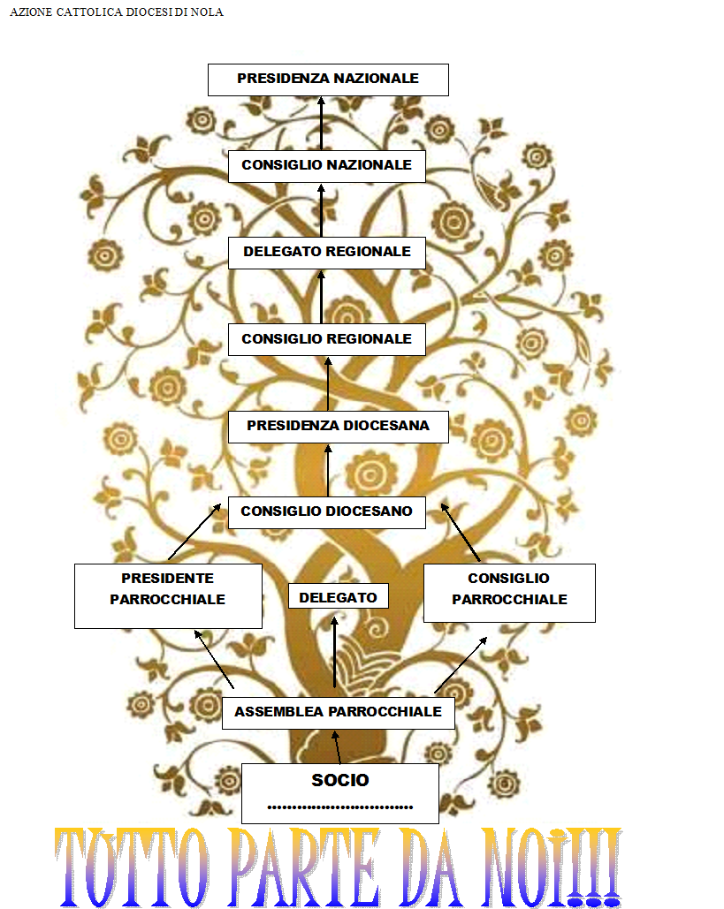

A questo punto si può mostrare loro lo STATUTO DI AZIONE CATTOLICA e leggere insieme alcuni articoli (questi possono essere o stampati o proiettati in modo da consentire a tutti di seguire) per comprendere chi siamo.
ART.1:LA NATURA ECCLESIALE DELL’AZIONE CATTOLICA ITALIANA
1. L’Azione Cattolica Italiana è un’Associazione di laici che si impegnano liberamente, in forma comunitaria ed organica ed in diretta collaborazione con la Gerarchia, per la realizzazione del fine generale apostolico della Chiesa.
Art. 2: L’IMPEGNO RELIGIOSO APOSTOLICO DELL’ASSOCIAZIONE
L’impegno dell’ACI, essenzialmente religioso apostolico, comprende la evangelizzazione, la santificazione degli uomini, la formazione cristiana delle loro coscienze in modo che riescano ad impregnare dello spirito evangelico le varie comunità ed i vari ambienti.
Art.18: LA STRUTTURA ASSOCIATIVA
1. Gli organi dell’Associazione nazionale e delle associazioni diocesane dell’Azione Cattolica Italiana sono:
a) l’Assemblea, che esercita la funzione elettiva per la formazione del Consiglio e delibera in ordine agliatti normativi di specifica competenza, agliobiettivi e alle linee programmatiche pluriennali,
allo scioglimento dell’Associazione;
b) il Consiglio, al quale spettano: la funzione elettiva per la formazione della Presidenza; la definizione ela verifica della programmazione associativa, nelquadro degli obiettivi e delle linee approvate alriguardo dall’Assemblea; le funzioni deliberativedei regolamenti e dei documenti di indirizzo; ladeterminazione, secondo le modalità previste dalpresente Statuto, delle quote associative; la approvazionedel bilancio preventivo e del conto consuntivo
annuali;
c)la Presidenza, che provvede alla gestione dell’Associazione nel quadro di quanto stabilito dall’Assembleae dal Consiglio, secondo le rispettivecompetenze;d) il Presidente, al quale spetta di esercitare le funzioni di rappresentanza, di garantire l’unitarietà e la collegialità nell’Associazione e di assicurare il pieno funzionamento dei suoi organi.
2.Oltre alle funzioni generali sopra indicate, agli organi dell’Associazione nazionale e a quelli delle Associazioni diocesane spettano le specifiche competenze loro rispettivamente attribuite dalla normativa statutaria.

Seconda parte
RESPONSABILITA’
Obiettivi: far comprendere che l’Azione CATTOLICA è maestra di Vita; l’impegno a una formazione personale e comunitaria; la necessità che il Vangelo incontri la vita.

Questa seconda parte mira a far comprendere cosa fanno i soci di Azione Cattolica, a tal proposito proponiamo la lettura del terzo articolo dello statuto:
Art. 3 I LAICI DELL’AZIONE CATTOLICA ITALIANA
1. I laici che aderiscono all’ACI:
a) si impegnano a una formazione personale e comunitaria che li aiuti a corrispondere alla universale vocazione alla santità e all’apostolato nella loro specifica condizione di vita;
b) collaborano alla missione della Chiesa secondo il modo loro proprio portando la loro esperienza ed assumendo la loro responsabilità nella vita dell’Associazione per contribuire alla elaborazione e alla esecuzione dell’azione pastorale della Chiesa,con costante attenzione alla mentalità, alle esigenze ed ai problemi delle persone, delle famiglie e degli ambienti;
c) si impegnano a testimoniare nella loro vita l’unione con Cristo e ad informare allo spirito cristiano le scelte da loro compiute con propria personale responsabilità,
nell’ambito delle realtà temporali.

A questo punto vogliamo proporre loro un giochino: identikit del responsabile di AC?!
Che caratteristiche deve avere?
Per questo momento è possibile adeguare l’attività in base al numero dei ragazzi: si può consegnare a ciascun giovanissimo/giovane la propria scheda con l’identikit, oppure formare piccoli gruppetti e lavorare insieme su un’unica scheda.

Di seguito troverete l’identikit da completare.

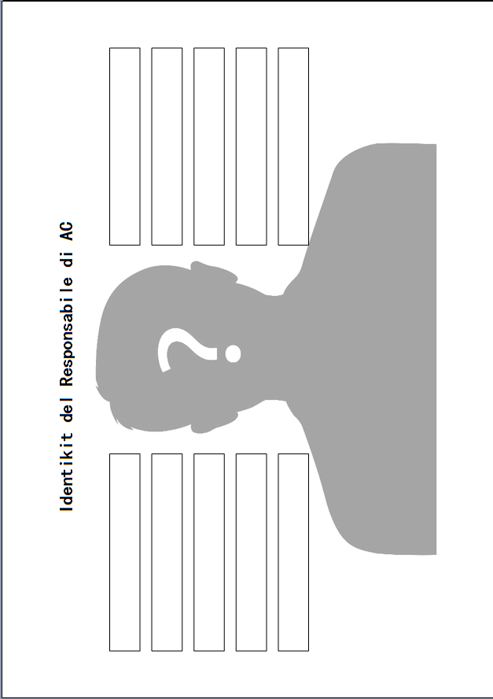
In seguito all’ attività (in gruppo o come singoli), ognuno avrà descritto il proprio responsabile “ideale”. A questo punto, dunque, verrà presentato il profilo del ‘vero’ responsabile di AC facendo riferimento al progetto formativo:
I responsabili
I responsabili, pur non coincidendo necessariamente con gli educatori e gli animatori, sono molto importanti in ordine al complesso delle proposte e delle attività formative dell’associazione. Il loro compito specifico, sul piano formativo, è quello di curare che il carisma dell’AC venga vissuto nella sua autenticità e che possa essere proposto e comunicato in modo vero alle persone e alla comunità. Per assolvere al proprio compito nella prospettiva indicata dal presente progetto formativo, riteniamo che debbano avere alcune caratteristiche. Il responsabile conosce e vive con convinzione il carisma dell’AC; si impegna perché la sua associazione locale ne rifletta in concreto l’ispirazione;
• è capace di tessere continui rapporti di comunione con tutti: con i pastori, con gli organismi pastorali, con la vita ecclesiale entro cui l’AC vive; fa trasparire sul territorio il valore di un’esperienza comunitaria come quella associativa in quanto esperienza di servizio e di disponibile collaborazione ad ogni progetto positivo a favore delle persone e della comunità;
• è riferimento per l’unità interna dell’associazione, contribuendo a
costruire rapporti di comunicazione e di fraternità che costituiscano il tessuto connettivo di una vera vita associativa;
• ha il senso dell’istituzione: pone attenzione a tutti gli aspetti concreti, storici, della vita
associativa, senza sottovalutarli e senza enfatizzarli, perchél’AC non si dissolva in un gruppo spontaneo né si trasformi in un’esperienzaburocratica dove l’aspetto esteriore prevalga su quello interiore;
• conosce il valore di comunione della scelta democratica e la fa vivere in modo alto, in tutto il suo significato.Il compito del responsabile è quello di prendersi cura di tutta la vitaassociativa: garantendo la qualità di essa, garantisce la prima condizionedella formazione:infatti dove non c’è una buona vita associativa, manca unadelle opportunità formative essenziali. All’interno di questo compito globale,il responsabile, soprattutto il presidente parrocchiale, deve garantireche tutte le persone e tutti i gruppi associativi abbiano educatori adeguati. Dove sia difficile reperire i responsabili a livello locale, è bene pensare acostruire una rete di disponibilità educative a livello interparrocchiale o diunità pastorale.
Il responsabile ha cura di suscitare vocazioni educative di far funzionare tutti quei luoghi collegiali, che favoriscono il dialogo tra gli educatori econsentono un’azione educativa pensata e condivisa. Per questo, il presidenteparrocchiale può farsi affiancare da un responsabile della formazione.
A livello diocesano, questa figura è certamente necessaria: il suo compito specifico è quello di sostenere l’azione degli educatori e dicurare la realizzazione di iniziative per la loro specifica formazione.
Dopo aver letto insieme le caratteristiche del Responsabile secondo il Progetto Formativo dell’Azione cattolica, si ritorna alle risposte date dai ragazzi nella scheda dell’ identikit precedentemente fornita e da qui può partire una riflessione di gruppo. Di seguito, l’identikit completo che può fare da traccia all’ educatore che medierà la risonanza di gruppo.

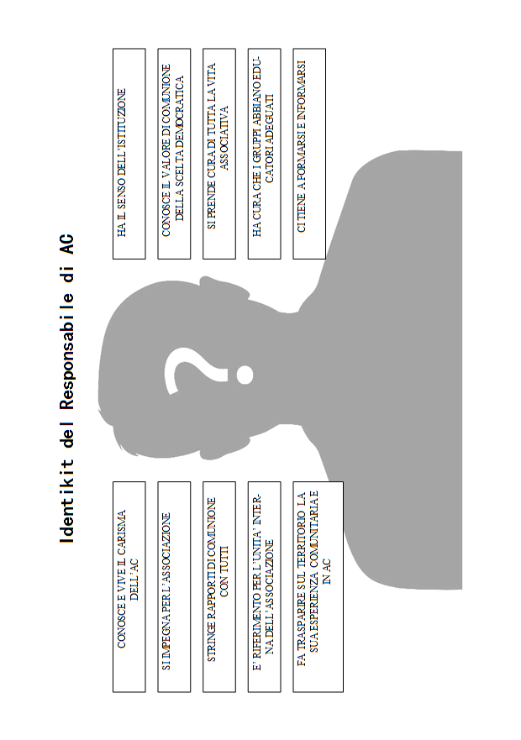

TERZA PARTE
DEMOCRATICITA’
Obiettivi: AC scuola di democrazia, alla scoperta dei diritti e doveri dei soci.

La terza e ultima parte del laboratorio ci consente di affrontare la parte concreta e pratica del cammino assembleare ossia il voto.
- Si potrà introdurre l’argomento con un video (Responsabilità diritto umano nr 29 https://www.youtube.com/watch?v=3gncrUZ7yjk); subito dopo possiamo far condividere ai giovani cosa il video ha trasmesso loro.
Successivamente leggiamo insieme dallo Statuto e dal regolamento di attuazione i seguenti articoli:

Art.17 DIRITTI E DOVERI DEI SOCI
1. Ciascun socio con l’adesione all’Azione Cattolica Italiana assume la responsabilità di prendere parte attiva alla vita associativa e di contribuire – con la preghiera e con il sacrificio, con lo studio e con l’azione – alla realizzazione delle finalità dell’Associazione.
2. L’adesione all’Azione Cattolica Italiana attribuisce al socio il diritto di partecipare, direttamente a livello di base e attraverso rappresentanti agli altri livelli, alla elezione degli organi collegiali dell’Associazione e alla determinazione delle sue scelte fondamentali.
3. Le condizioni, le forme e i modi per l’esercizio dei diritti di partecipazione attribuiti statutariamente al socio sono definiti con specifica normativa regolamentare.
4. La partecipazione dei bambini e dei ragazzi alla vita associativa viene curata attraverso le forme e in modi più appropriati per realizzare il loro pieno coinvolgimento.
5. Gli educatori e i responsabili dell’Azione Cattolica dei Ragazzi rappresentano i bambini e i ragazzi aderenti all’Azione Cattolica Italiana negli organi dell’Associazione secondo le modalità stabilite nelle norme statutarie e regolamentari.

Dal regolamento di attuazione:
Art. 6. Partecipazione democratica.
1.Gli organi dell’Associazione nazionale e delle Associazioni diocesane, per le decisioni da assumere, ai rispettivi livelli, in ordine a scelte di particolare
rilevanza per la vita associativa concernenti la definizione dell’ordinamento associativo, del progetto formativo e della programmazione triennale, prevedono forme di partecipazione che coinvolgano efficacemente la realtà associativa in tutte le sue espressioni.
2.La Presidenza nazionale e le Presidenze diocesane promuovono e sostengono a tal fine la funzione primaria che spetta alle Assemblee e ai Consigli, ai rispettivi livelli, per indirizzare e verificare il cammino associativo.
Art. 7. Regole generali per l’esercizio del diritto di voto.
1. Il diritto di voto è personale e il suo esercizio non può essere delegato, salvo per i casi esplicitamente previsti in normativa specifica.
2. Il voto si esprime a scrutinio palese a meno che non si tratti di votazioni per l’elezione o la designazione di persone, per l’accertamento di incompatibilità, di decadenza o, comunque, di responsabilità personali: in questi casi il voto avviene per scrutinio segreto.
3. Il diritto di voto si esercita a condizione di aver compiuto il 14^ anno di età.
Per concludere poniamo ai ragazzi le domande che seguono e sulla base di esse, si può pensare di elaborare un piccolo documento in cui vengano racchiusi bisogni e proposte dei giovani dell’ Associazione per il futuro triennio. Il documento verrò dunque presentato al nuovo consiglio parrocchiale.
PER CONCLUDERE:
- Che valore do alla mia scelta?
- Cosa mi spinge a votare?
- Sento la responsabilità del voto?
- Cosa mi aspetto quest’anno dall’AC?

Infine suggeriamo una preghiera per terminare l’incontro.
PER PREGARE:

APRI I NOSTRI OCCHI (Madre Teresa)
Apri i nostri occhi, Signore,
perché possiamo vedere te nei nostri fratelli e sorelle.
Apri le nostre orecchie, Signore,
perché possiamo udire le invocazioni di chi ha fame, freddo, paura, e di
chi è oppresso.
Apri il nostro cuore, Signore,
perché impariamo ad amarci gli uni gli altri come tu ci ami.
Donaci di nuovo il tuo Spirito, Signore,
perché diventiamo un cuore solo ed un'anima sola, nel tuo nome.
Amen
BUON INCONTRO!

